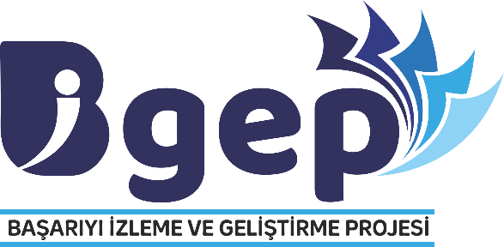

**BAŞARIYI İZLEME VE GELİŞTİRME PROJESİ**

**(BİGEP)**

**T.C.**

**BALIKESİR VALİLİĞİ**

**İYİ UYGULAMA ÖRNEKLERİ**

**BAŞVURU FORMU**

**BALIKESİR 2023**

|  |  |  |  |  |  |  |  |
| --- | --- | --- | --- | --- | --- | --- | --- |
| **2022-2023 EĞİTİM ÖĞRETİM YILI BAŞARIYI İZLEME VE GELİŞTİRME PROJESİ (BİGEP)**  **İYİ UYGULAMA ÖRNEKLERİ BAŞVURU FORMU** | | | | | | | |
| **Başvuru Bilgileri** | | | | | | | |
| İlçe | | EDREMİT | | | | | |
| Okul/ Kurum | | NİLÜFER HATUN ANAOKULU/MİLLİ EĞİTİM BAKANLIĞI | | | | | |
| Okul Müdürü  Adı Soyadı | | NURHAYAT ŞAHİN | | | | | |
| Telefon | | 05337335481 | | E-posta | | sahinnurhayat07@gmail.com | |
| İyi Uygulamayı Geliştiren Öğretmen  Adı Soyadı | | Yağmur HASIRALMAZ | | | | | |
| Okul/ Kurum | | NİLÜFER HATUN ANAOKULU | | | | | |
| Branş | | OKULÖNCESİ ÖĞRETMENİ | | | | | |
| Telefon | | 05070535825 | | E-posta | | Turnam2020@hotmail.com | |
| **Uygulamayı Geliştiren Diğer Öğretmenler** | | | | | | | |
| Sıra | Adı Soyadı | | Okul | | Branş | | Telefon |
| 1 | Fatma ÇETİN | | Nilüfer Hatun Anaokulu | | Okul Öncesi Öğretmeni | | 5072091323 |
| 2 | - | | - | | - | | - |
| 3 | - | | - | | - | | - |

|  |  |
| --- | --- |
| **Uygulama Bilgileri** | |
| **A. İyi Uygulamanın Adı** | TEMA VAKFI SIFIR ATIK |
| **B. İyi Uygulamanın Kategorisi**   * *Akademik Alanda Uygulanan Çalışmalar,* * *Proje Çalışmaları,* * *Yenilikçi Eğitim – Öğretim Ortamları ve Tasarım Beceri Atölyeleri Alanındaki Çalışmalar* | **PROJE ÇALIŞMALARI** |
| **C. İyi Uygulamanın Amacı (En fazla 500 kelime ile açıklayız)** | **Çocukların doğal varlıkların korunması, doğa dostu tüketim alışkanlıkları, atık yönetimi gibi konularda farkındalık geliştirmeleri ve sıfır atık yaklaşımını tanımaları amaçlanmaktadır.**  **Çocuklarda sorumluluk bilinci oluşturmak.** |
| **D. İyi Uygulamanın Hedef Kitlesi** **(En fazla 500 kelime ile açıklayız)**  (Öğrenciler, Öğretmenler, Veliler, Okul Yönetimi) | **ÖĞRENCİLER** |
| **E. İyi Uygulamanın Paydaşları** | **Fatma ÇETİN** |
| **F. İyi Uygulamanın Süresi (Ay olarak ifade ediniz)** | **01.11.2022-31.12.2022** |
| **G. Uygulamanın Özeti ( En fazla 1000 kelime ile açıklayınız)** | **Tema projesi kapsamında öğrencilere sıfır atık(geri dönüşüm)hakkında görsel olarak bilgiler verildi. Geri dönüşüm kutuları çocuklara tanıtıldı. P.c ortamında oyunlar oynandı (görsel olarak)Ailelere sıfır atık broşörü dağıtıldı. Veli katılımı ile süt kutularından kalemlik yapıldı. En son olarak çocuklara sıfır atık kitabı dağıtılacak** |
| **H. İyi Uygulamanın Sonunda Elde Edilen Çıktılar ve Sonuçları** (En fazla 500 kelime ile açıklayınız) |  |
| **İ. Diğer (Eklemek istediğiniz afiş, fotoğraf, link vb. görselleri bu kısma ekleyiniz)** |  |